Сценарий дня здоровья в группе №1 для детей с НОДА
МАДОУ д/с №119 г Калининграда
«Веселые старты»

Цель: - Формировать у учащихся устойчивую мотивацию на здоровый образ жизни;
- Укрепление здоровья, физического развития и повышение работоспособности детей с ограниченными возможностями здоровья.
Задачи:
- Формировать потребность и умения систематически самостоятельно заниматься физической культурой;
2. Развитие и совершенствование двигательных умений и навыков;
3. Развитие чувства темпа и ритма, координации движений.

Ход мероприятия.
Перед началом в зале звучит музыка «Все на футбол»

Ведущий: Здравствуйте, дети!
Жизнь всегда прекрасна,
И каждый чем-то одарен.
Пусть будет только радость властна,
И свет надежд не побежден.
В водовороте всех событий,
На самом тяжком рубеже,
Надейтесь, веруйте, творите,
Как заповедано душе

Ведущий: Не случайно нашу встречу, мы начали со слова «здравствуйте». Мы говорим вам - здравствуйте, а это значит, что мы желаем вам здоровья! Мы рады здесь вас всех видеть! но что же такое здоровье? Здоровье - это когда тебе хорошо, это ловкость, гибкость, это когда ты радуешься, жизни и просыпаешься бодрым и веселым. Здоровье – это сила и движение. А сила во многом определяется силой духа - это и упорство, и уверенность в себе, непоколебимость и несгибаемость! Все слышали, чтобы быть здоровым необходимо как можно больше двигаться. Ведь недаром говорят: “Движение – это жизнь”.
Сегодняшнее мероприятие называется «Веселые старты». И наш музыкальный зал превращается в весёлый стадион! Мы с вами ребята будем состязаться в силе, ловкости, смекалке, быстроте!
На спортивную площадку
Приглашаем, дети, вас.
Праздник спорта и здоровья
Начинается сейчас.

Ведущий: Итак - пора начинать соревнование! Но любое соревнование начинается с разминки.
Я предлагаю вам всем немного подвигаться, размять свое тело.
Ведущий читает, второй педагог показывает движения, а дети повторяют.
Так проворны наши руки-
Нет им времени и скуки.
Руки вверх, вперед, назад –
С ними можно полетать!
Мы на пояс их поставим
И наклоны делать станем.
Ими можно помахать,
А прижав, тихонько спать.
Руки вверх поднимем выше
И легко-легко подышим.

Ведущий: вот мы с вами и размялись, и первое ваше задание называется «поменять местами»
1.Конкурс «поменять местами» звучит музыка «детская спортивная»
(Воспитатель объясняет, как пройти испытание)

Ведущий: первое испытание пройдено очень хорошо! Молодцы, ребята!
2. конкурс «Догони мяч»
(Воспитатель объясняет, как пройти испытание)
звучит музыка «Детская спортивная»

Ведущий: а сейчас наши спортсмены пусть немного отдохнут.
Релакс пауза. «Медузы»
3. конкурс «Наездники»
Он лежать совсем не хочет.
Если бросить, он подскочит.
Бросишь снова, мчится вскачь,
Ну, конечно – это… (мяч)
(Воспитатель объясняет цель задания)
звучит музыка «Детская спортивная»

Ведущий: а сейчас немного отдохнем, поиграем и немного пошумим. Когда я поднимаю правую руку, вы кричите «Гол!», когда я поднимаю левую руку, кричите «Мимо!», если же я поднимает обе руки. То все кричат «Шайба!»
проходит игра с залом

Ведущий: ну, вот молодцы! Немного покричали, пошумели! а теперь возвращаемся к нашим соревнованиям!!!
Пусть не сердятся родители,
Что измажутся Строители,
Потому что тот, кто строит,
Тот чего-нибудь да стоит!
(Воспитатель объясняет конкурс «Башня»)
звучит музыка «Детская спортивная»

Ведущий: молодцы. ребята! какие вы все быстрые и ловкие!
А сейчас пора и подкрепиться.
(детям раздаются отрезки шнура «макароны», и они совместно с педагогом под музыку выполняют упражнения)
звучит музыка «Макарена»

Ведущий: Вот и подошел к концу наш замечательный спортивный праздник! мы хотим еще раз пожелать вам, чтобы вы не падали духом, ставили перед собой определенные цели, верили в свои силы и добивались их несмотря ни на что! желаем вам здоровья, жизненной энергии! Пусть воплотятся планы и осуществятся мечты. Верьте в себя, усердно трудитесь над поставленными задачами, не унывайте, сталкиваясь с трудностями – и все у вас получится!

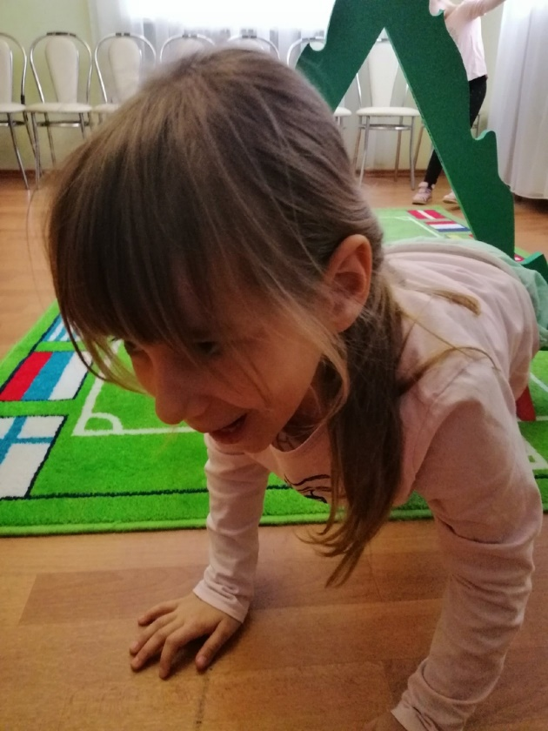 | 